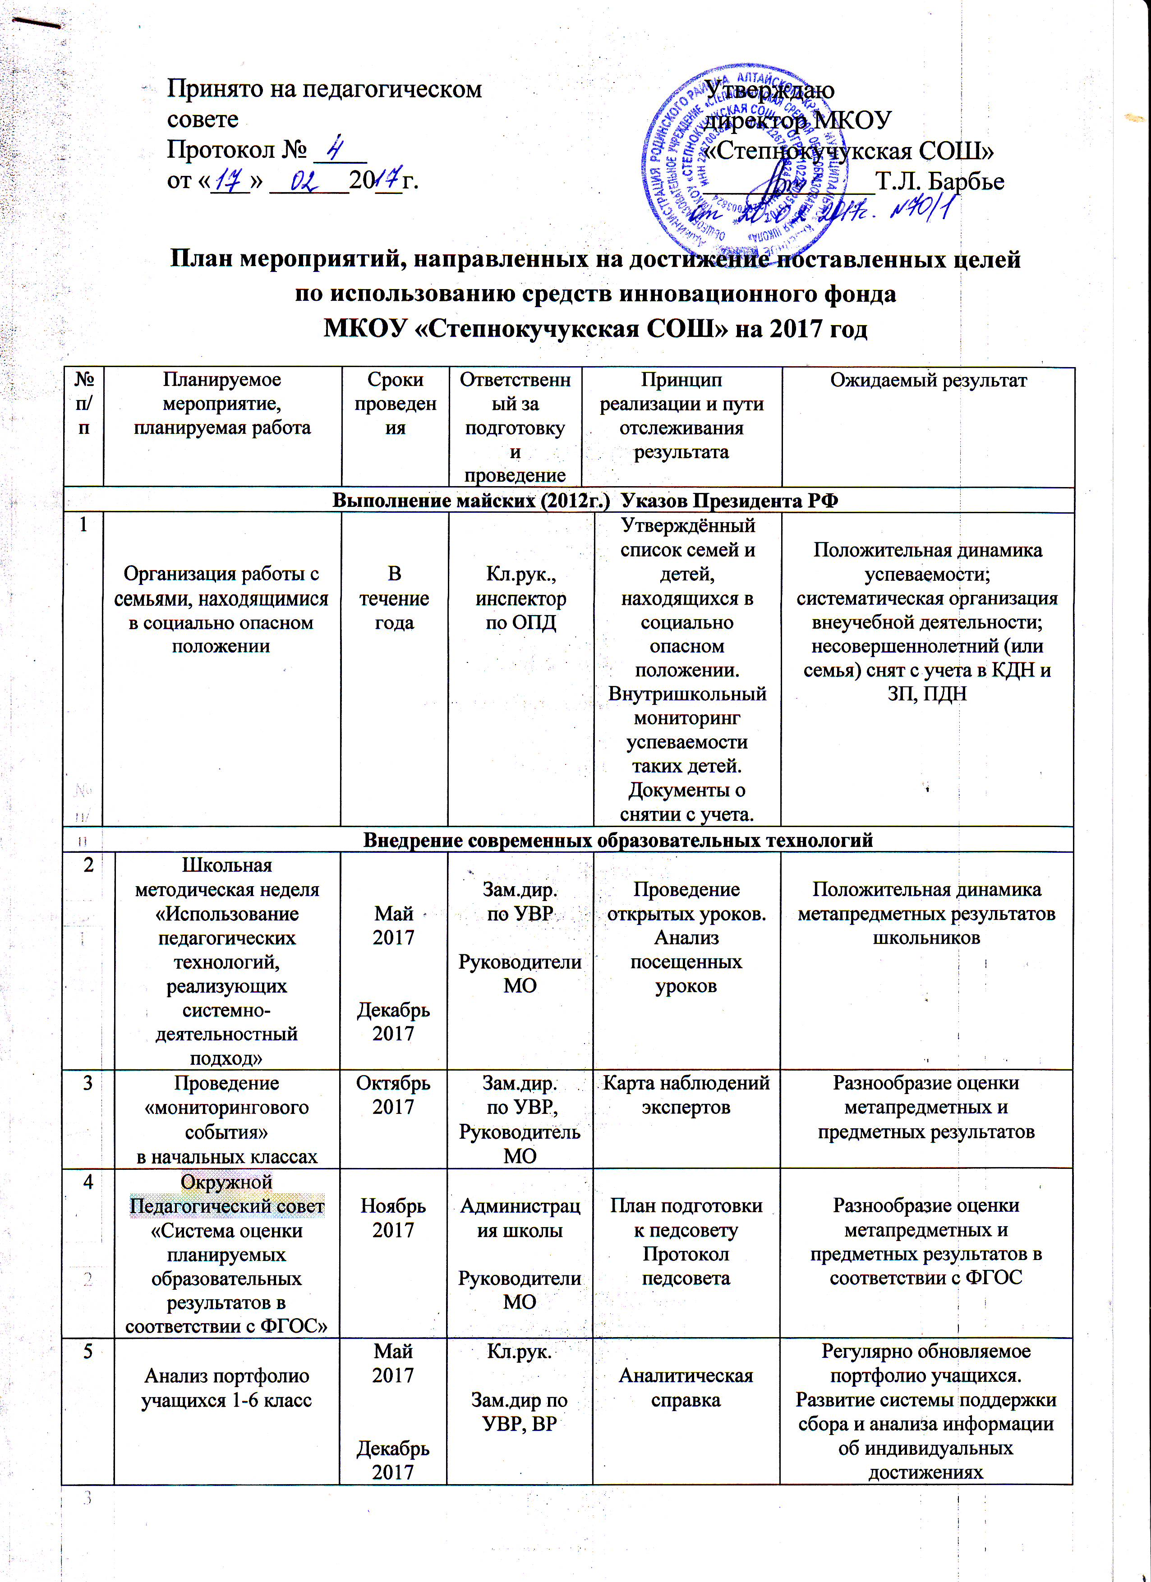
6 | Разработка и реализация программы, направленной на развитие проектной и исследовательской деятельности школьников | В течение года |  |  | Зам.дир.  по УВР |  | Утверждённая программа |  |  | Привлечение школьников к проектной и исследовательской деятельности
7 | Проведение школьной научно-практической конференции проектной и исследовательской деятельности школьников | 2-ая неделя февраля |  |  | Учителя-предметники,  Зам.дир.по УВР |  | Приказ ОУ о проведении и  результатах НПК |  |  | Привлечение школьников к проектной и исследовательской деятельности
8 | Участие школьников в районной НПК  «В мир поиска,  в мир науки» | Март |  |  | Учителя-предметники,  Зам.дир.по УВР |  | Приказ МОУО о проведении и результатах НПК |  |  | Привлечение школьников к проектной и исследовательской деятельности
Достижение эффектов и результатов внедрения ФГОС
9 | Анкетирование родителей №1 «Уровень удовлетворённости результатами ФГОС» |  |  | Май 2017 |  | Зам.дир.  по УВР, ВР |  | Результаты анкетирования |  |  | Взаимодействие педагогического работника с родительской общественностью.  Удовлетворённость родителей результатами ФГОС ООО
10 | Родительское собрание в 5-6 кл.  «Анализ результатов ФГОС ООО» |  |  | Май 2017 |  | Кл.рук.  Зам.дир.  по УВР |  | Протокол родит.собрания
11 | Разработка информационных продуктов о результатах ФГОС (фильм, плакат, буклет и др.) |  |  | Май 2017 |  | Кл.рук.  Зам.дир.  по УВР,ВР |  | Продукт о результатах ФГОС
12 | Площадка образовательных результатов учащихся (творческий отчёт, школьная газета) |  |  | Май 2017 |  | Кл.рук.  Зам.дир.  по УВР,ВР |  | Продукт о результатах ФГОС
13 | Выполнение образовательных проектов обучающимися |  |  | В течение года |  | Учитель-предметник  Зам.дир.по УВР |  | Проекты отражены в портфолио обучающегося |  |  | Позитивная динамика освоения обучающимися УУД
Обеспечение 100 % охвата внеурочной деятельностью школьников,
обучающихся по ФГОС общего образования
14 | Разработка и реализация программ внеурочной деятельности | В течение года |  |  | Учитель  Зам.дир.по УВР,ВР |  | Утверждённая программа  Журнал внеурочной деятельности |  |  | Обеспечение условий для организации внеурочной деятельности школьников
15 | Анкетирование родителей №2 | Май 2017 |  |  | Зам.дир.  по УВР, ВР |  | Результаты анкетирования |  |  | Высокий уровень удовлетворённости родителей
16 | Творческий отчет школьников о внеурочной деятельности | Май 2017 |  |  | Кл.рук.  Зам.дир.  по УВР,ВР |  | Творческий отчет  Новостная лента на сайте школы |  |  | Позитивная динамика охвата учащихся внеурочной деятельностью
Развитие сетевого взаимодействия с организациями дошкольного,
дополнительного, общего и профессионального образования …
17 | Проведение концертных программ и праздников совместно с дошкольниками |  | В течение года |  |  | Зам.дир.  по ВР  ст.вожатая |  |  | Концерт |  |  | Взаимодействие с дошкольной организацией
18 | Круглый стол «Преемственность детского сада и школы в соответствии с ФГОС» |  | Октябрь 2017 |  |  | Зам.дир.  по УВР, ВР |  |  | Фотоотчёт в новостной ленте на сайте школы
19 | Информационное собрание для родителей воспитанников дошкольных организаций «Скоро в школу!» |  | Март –апрель 2017 |  |  | Администрация школы  Учитель  1 класса |  |  | Протокол собрания
20 | Экскурсия по школе для будущих первоклассников |  | Май 2017 |  |  | Администрация школы  Учитель  1 класса |  |  | Фотоотчёт на сайте школы
21 | Разработка плана окружных мероприятий образовательного округа №2 по методической работе педагогов |  | Август 2017 |  |  | Администрация школы  Руководители МО |  |  | Утверждённый план мероприятий методической работы |  |  | Деятельность педагогов в рамках школьного округа в методич.работе
22 | Распространение опыта работы на методических мероприятиях школьного округа |  | В течение года |  |  | Руководители МО  Учителя-предметники |  |  | Программа мероприятий
23 | Участие и проведение мероприятий для учащихся школьного округа |  | В течение года |  |  | Зам.дир.  по УВР, ВР |  |  | Утверждённый план мероприятий |  |  | Деятельность в рамках школьного округа в совместных мероприятиях для учащихся округа
Соответствие результатов государственной итоговой аттестации
выпускников 9 классов общеобразовательных организаций
среднекраевым показателям
24 | Дополнительные групповые и индивидуальные консультации по предметам |  | В течение года |  |  | Зам.дир. по УВР  Учителя-предметники |  |  | График проведения консультаций |  |  | Положительная динамика результатов ГИА
25 | Проведение репетиционных экзаменов |  | С января  по май |  |  | Зам.дир. по УВР  Учителя-предметники |  |  | Протокол результатов репетиционных экзаменов
26 | Совместная работа кл.руководителя, учителя-предметника и учащегося по устранению наметившихся трудностей в подготовке к экзамену |  | В течение года |  |  | Кл.рук.  Учителя-предметники
Увеличение доли учащихся, сдавших ЕГЭ по выбору
по естественнонаучным дисциплинам (физика, химия, биология)
27 | Организация профориентационной деятельности |  | В течение года |  |  | Кл.рук.  Зам.дир.по ВР |  |  | Фотоотчет в новостной ленте |  |  | Увеличение доли сдавших ЕГЭ по естественнонаучным дисциплинам
Положительная динамика доли школьников, участвовавших
в муниципальном туре всероссийской олимпиады школьников,
в региональном туре всероссийской олимпиады школьников
28 | Разработка и реализация программы работы с одарёнными и успешно осваивающими образовательную программу детьми |  | В течение года |  |  | Зам.дир по УВР  Учителя-предметники |  |  | Утверждённая программа |  |  | Увеличение доли участников ВСОШ
29 | Организация внеурочной деятельности по предметам |  | В течение года |  |  | Учителя-предметники |  |  |  |  |  | Увеличение доли участников ВСОШ
30 | Участие в дистанционных конкурсах и марафонах по предметам |  | В течение года |  |  | Учителя-предметники |  |  | Отражение участия в портфолио учителя и учащегося |  |  | Увеличение доли участников в олимпиадах и конкурсах различного уровня
31 | Участие в региональной олимпиаде младших школьников  «Вместе – к успеху!» |  | Февраль-март |  |  | Руководитель МО  Зам.дир.по УВР |  |  | Приказ о результатах олимпиады
Увеличение доли учителей, участвующих в профессиональных
конкурсах краевого и всероссийского уровней
32 | Участие педагогов в региональном конкурсе «ИКТО» |  | Ноябрь-декабрь 2017 |  |  | Администрация школы |  |  | Приказ об итогах конкурса |  |  | Увеличение доли учителей, участвующих в профессиональных  конкурсах
33 | Участие в конкурсах профессионального мастерства  «Учитель года», «Педагогический дебют», конкурс лучших педработников, «Самый классный классный», «Учитель здоровья» |  | В течение года |  |  | Администрация школы |  |  | Приказ об итогах конкурса
34 | Диссеминация опыта, полученного в ходе участия в конкурсах профессионального мастерства |  | В течение года |  |  | Администрация школы  Руководители МО |  |  | Приказ об итогах конкурса

